|  |  |
| --- | --- |
|  | קורס WEB  שנה ג' סמסטר א'  פרויקט אישי – חלק ג' |

הדר סיטבון

207796343

ניהול מערכות מידע

**קובץ Read Me**

במסגרת פרויקט זה בניתי אתר "Ticket Space" שמאפשר למשתמשים לקנות ולמכור כרטיסי יד שנייה להופעות ואירועים בארץ.

**חלק ג':**

* מבנה הפרויקט מאורגן בתיקיות כגון:

1. DB- תיקייה שמכילה את כלל החיבורים לבסיס הנתונים, קובץ CRUD, CreateDB, db, db.config.
2. Content- תיקייה שמכילה 3 קבצי csv של הטבלאות המרכזיות באתר: יוזרים, כרטיסים והודעות. את קבצי האקסל נייבא במהלך יצירת הטבלאות.
3. Views- תיקייה שמכילה את כל עמודי הpug שיצרנו.
4. Static- תיקייה שמכילה בתוכה 3 תתי תיקיות של css, js, images.
5. Node_modules- כל המודלים שהתקנתי לאורך הפרויקט.

קובץ השרת index.js נמצא בתיקייה החיצונית ומקושר ל DB.

**סדר פעולות להפעלת האתר:**

1. התקנת המודלים
2. השמת סיסמה ב db.config
3. הרצת השרת בפקודת Node index.js
4. הקמת בסיס הנתונים WEB
5. יצירת הטבלאות
6. ייבוא הנתונים מה CSV
7. הרשמה לאתר בעמוד ה Sign Up (תוך כדי שמירת הנתונים בcookies) – נעשה דרך שאילתת create New User בCRUD.
8. כניסה עם משתמש בעמוד ה Sign In- נעשה דרך שאילתת Find User ב CRUD.
9. חיפוש כרטיס באתר תחת עמוד ה Search Tickets לפי סינון שיבוצע בשאילתות SQL בDB- נעשה דרך שאילתת Find Ticket ב CRUD.
10. במידה ונמצא כרטיס- הלקוח מתבקש להשאיר פרטים בעמוד ה Contact Us (כל רשומה כזו נוצרת בטבלת Messages) ונציג מטעם האתר ידאג לקשר אותו למוכר הכרטיס לביצוע הרכישה (כל נושא הרכישה וכרטיסי אשראי נאמר שאין צורך לממש באתר זה)
11. במידה ולא נמצא כרטיס- ניתן להמשיך ולחפש לפי שדות שונים בחיפוש.
12. ניתן לבצע הוספת כרטיס לDB באמצעות עמוד ה Sell Tickets – נעשה באמצעות שאילתת create New Ticket ב CRUD.

בנוסף , ניתן לעדכן פרטי סיסמה של הלקוח המחובר לאתר דרך הנתיב:

<http://localhost:3000/Profile> ובנוסף ניתן למחוק את היוזר דרך הנתיב: <http://localhost:3000/DeleteUser>

בנוסף, יש 2 נתיבים ליצירה ומחיקה של כל הטבלאות ביחד.

הנתיבים הם:

//Drop and Create all the table together

app.get('/dropAllT', CreateDB.dropAllT);

app.get('/CreateAllT', CreateDB.CreateAllT);

**טיפול בבקשות לקוח routing + מימוש הטפסים**

בשרת ה index.js נמצאים ניתובים לכל עמודי ה pug באתר כאשר בקשות הלקוח המרכזיות הינם הרשמה והתחברות לאתר והוספה וחיפוש של כרטיסים.   
בנוסף, מימשתי את כלל הטפסים באמצעות השמה של action לכל טופס שתואם לשאילתה אותה אני רוצה לבצע.

הפונקציות העיקריות הן:

app.post('/createNewUser', CRUD_functions.createNewUser);

app.post('/createNewTicket', CRUD_functions.createNewTicket);

app.post('/createNewMessage', CRUD_functions.createNewMessage);

app.post('/UpdateUser', CRUD_functions.UpdateUser);

app.post('/DeleteUser', CRUD_functions.DeleteUser);

app.get('/FindUser', CRUD_functions.FindUser);

app.get('/FindTicket', CRUD_functions.FindTicket);

**חיבור לבסיס הנתונים ושאילתות SQL:**

(יש ניתובים בהרחבה בקובץ ה Requirements)   
יצרתי 3 טבלאות מרכזיות באתר: משתמשים, כרטיסים והודעות. לכל טבלה כזו יצרתי 4 נתיבים של יצירה, צפייה, הכנסה (תחת תיקיית הcontent יש 3 קבצי csv שידמו נתונים בכל טבלה) ומחיקה של טבלה. הכל נמצא תחת קובץ createDB.

**מימוש פונקציונאליות עיבוד מידע**

הפונקציה המרכזית של האתר היא חיפוש כרטיסים להופעות לפי קריטריונים של שם קטגוריה, טווח תאריכים ומחירים, ומיקום.   
המשתמש יכול להריץ חיפוש דרך טופס ודרך שאילתת select האתר יחזיר לו טבלה עם הופעות שעונות לדרישה שלו. במידה ונמצאה הופעה, תהיה לו האפשרות לשלוח הודעה והוא יקושר למוכר להמשך הרכישה.

**צילומי מסך**

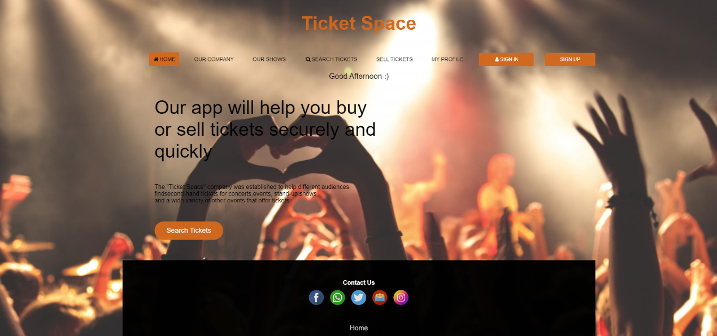

דף הבית של האתר

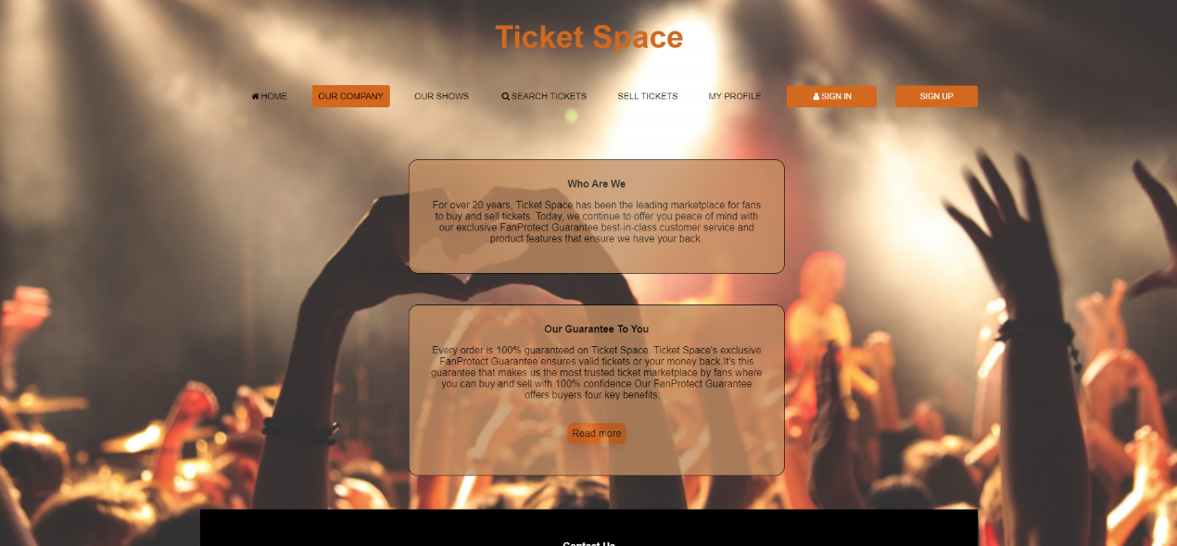

מי אנחנו ? דף פירוט שמסביר על האתר

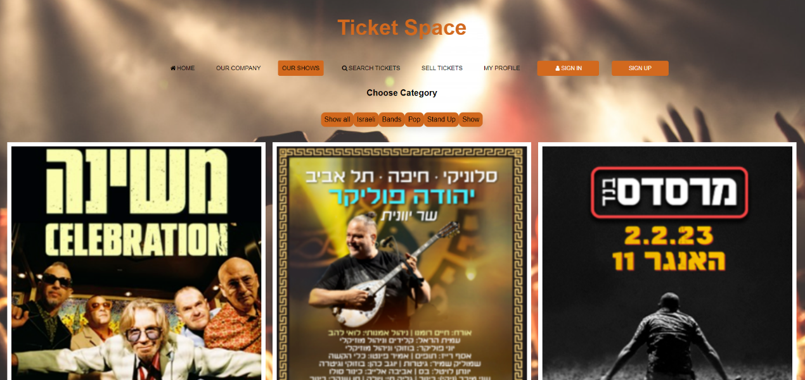

ההופעות שמוצעות

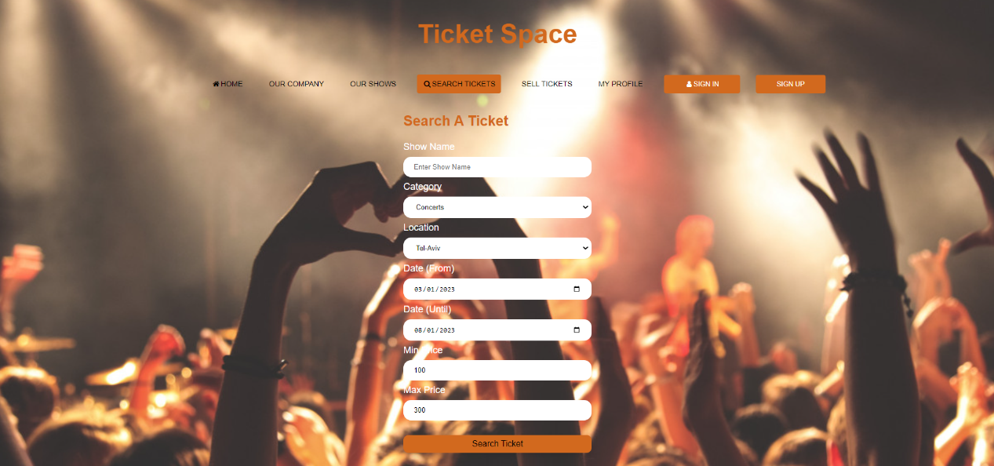

חיפוש כרטיס לפי שם, איזור, טווח תאריכים ומחירים וסוג מופע

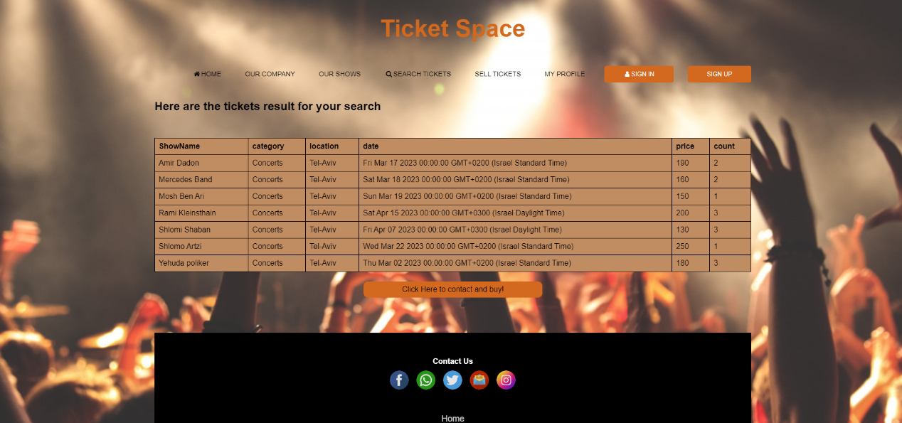

תוצאות החיפוש

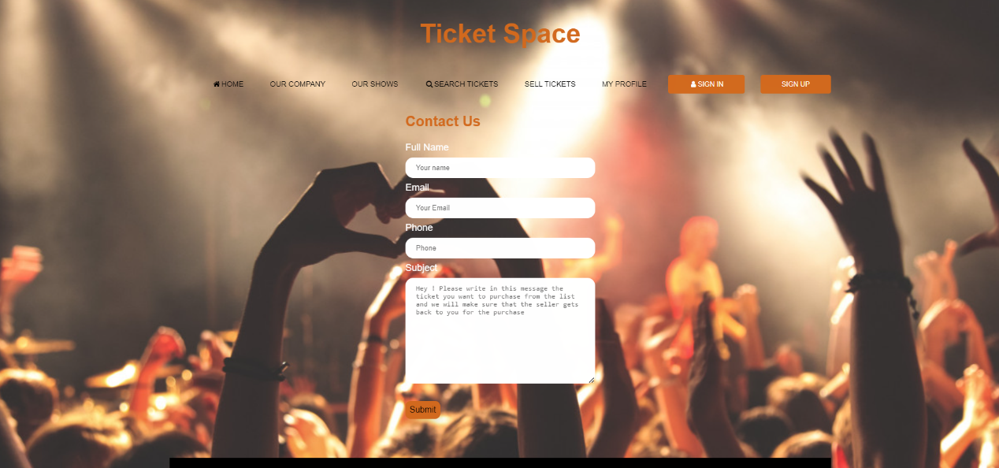

יצירת קשר עם המוכר לאחר מציאת כרטיס מתאים

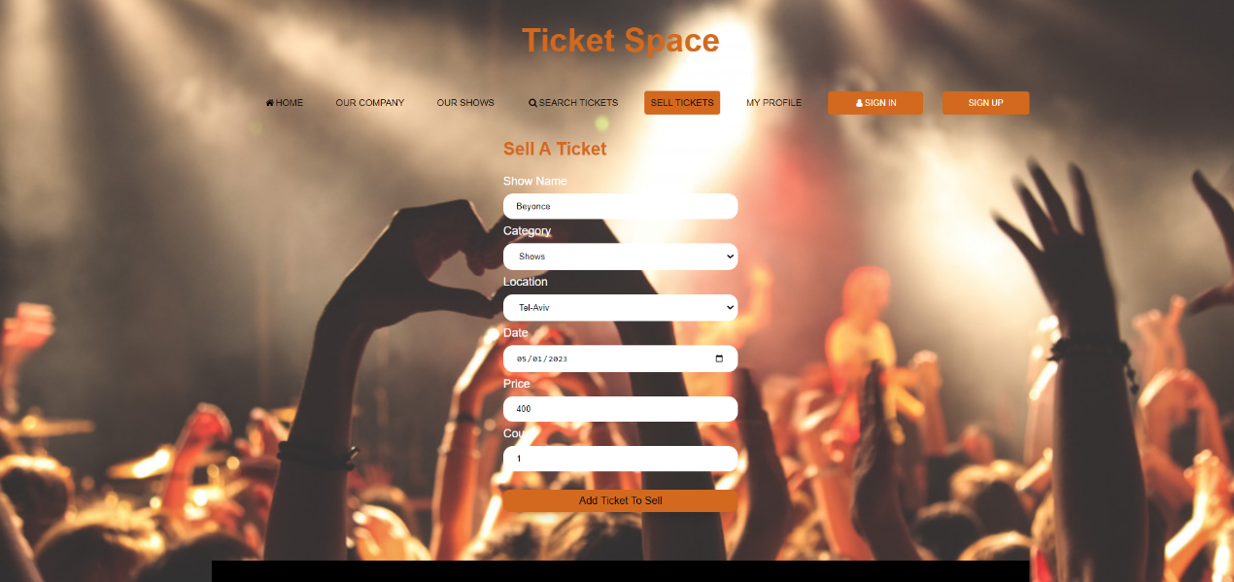

הוספת כרטיס למכירה

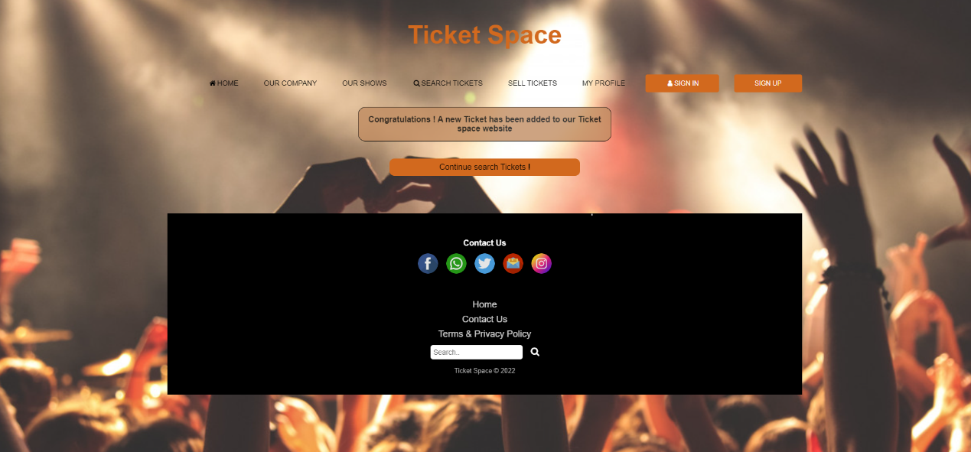

הודעה שכרטיס נוסף בהצלחה

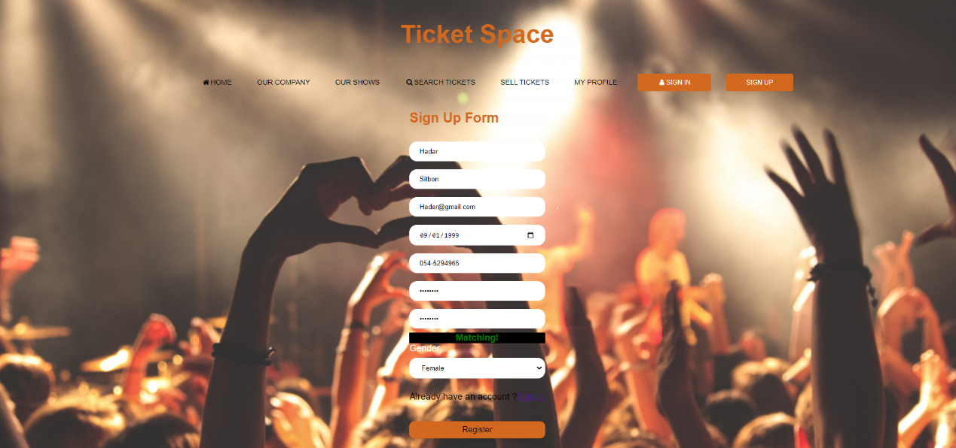

הרשמה לאתר

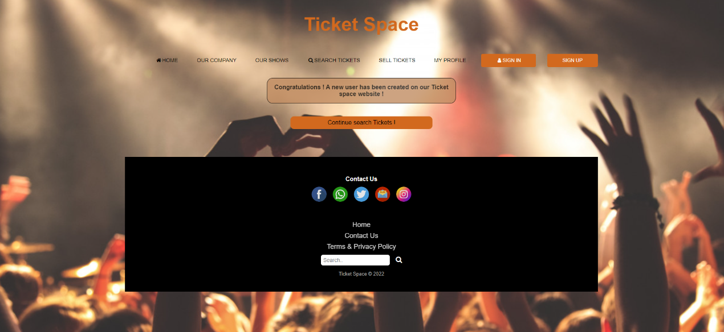

הרשמה בוצעה בהצלחה

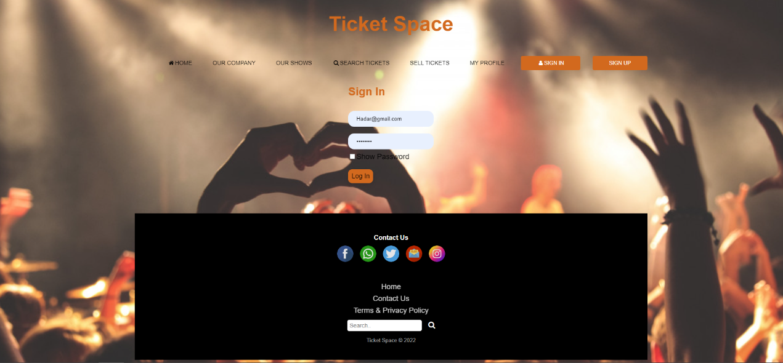

כניסה לאתר עם אימייל וסיסמה שנשמרו בcookies

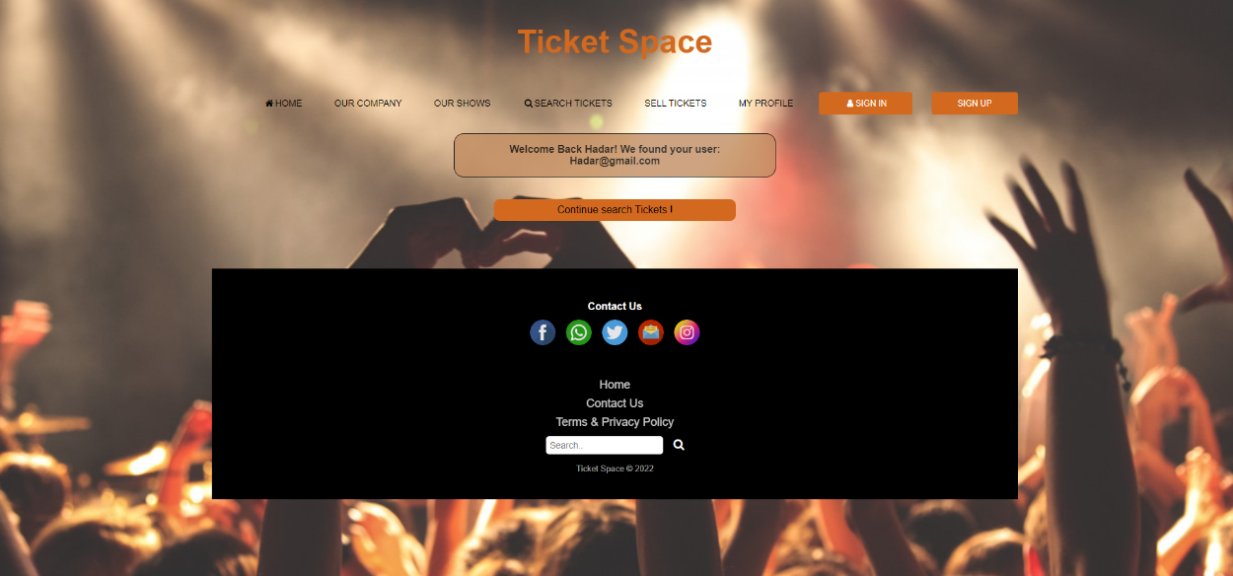

כניסה בוצעה בהצלחה

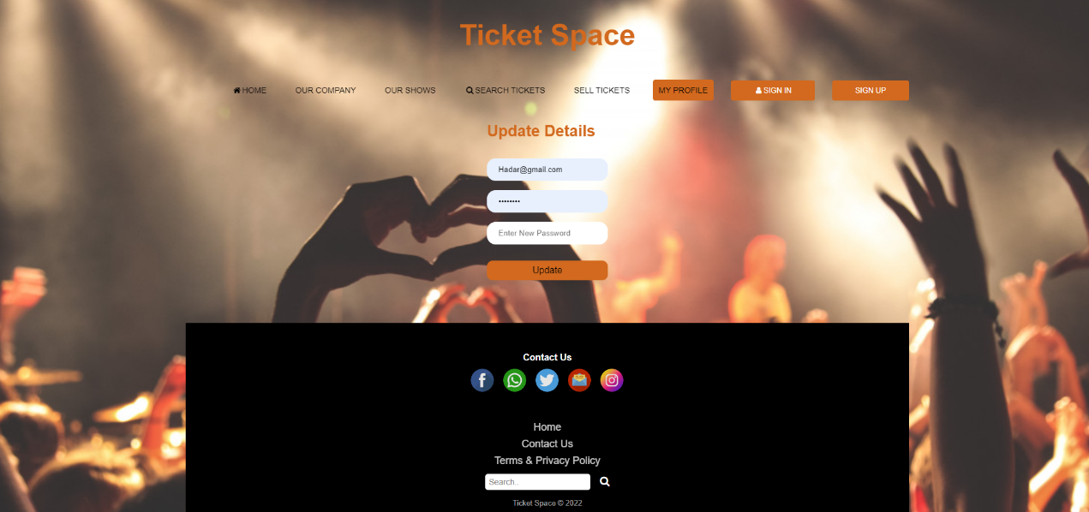

עדכון סיסמה למשתמש מחובר

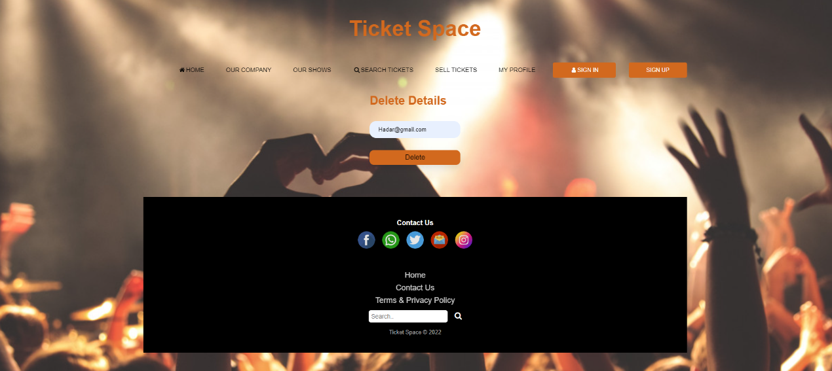

מחיקת משתמש

חשוב לציין!

כל העמודים שהצגתי הינם בהרצה תקינה של האתר. במידה ולא ניתן ליצור משתמש, או להתחבר לאתר, או לבצע חיפוש, כלומר מקרי קצה, האתר יציג שגיאות בהתאם למצב הקיים ויבוצע render לעמוד המציג תוצאות עם לולאה של כל שגיאה בהתאם למצב.

עמודי ה DB של הטבלאות שיצרנו :

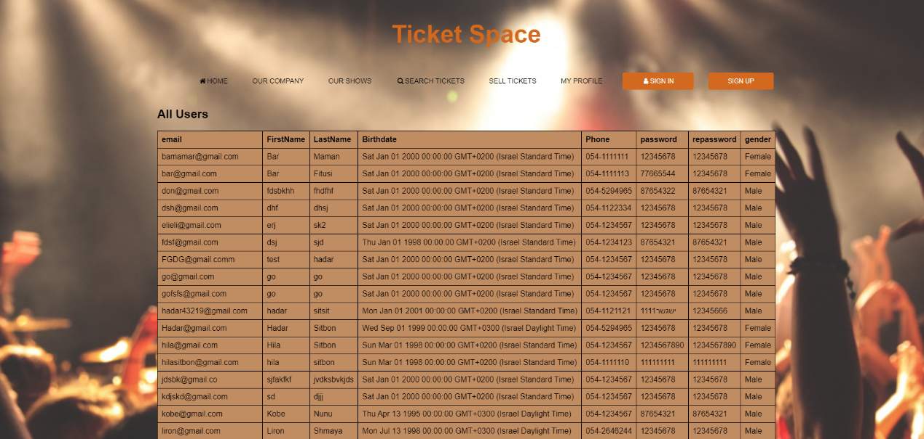

Users

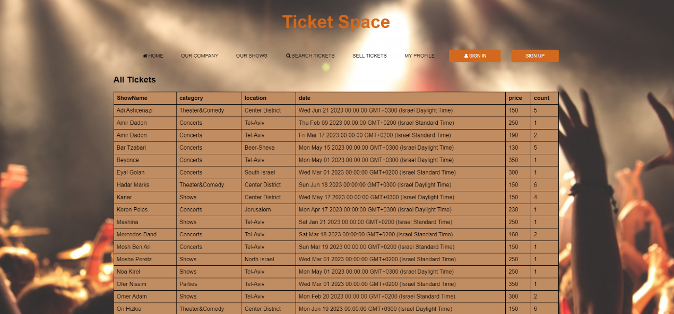

Tickets

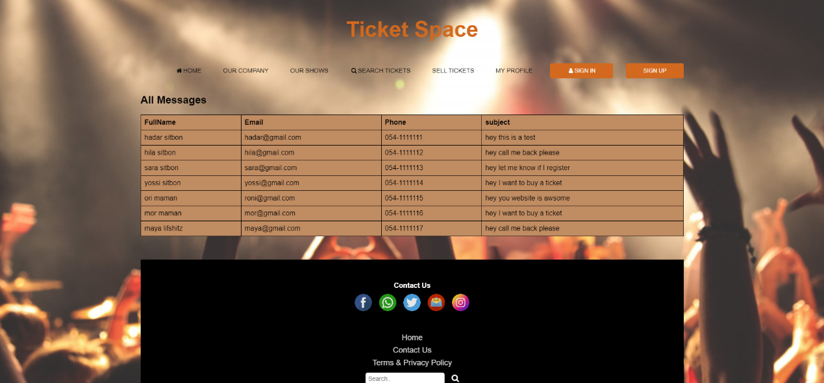

Messages